**ПАМЯТКА ПО РАБОТЕ С АСУ ТК**

**Формирование виджетов для АРМ «Портфель руководителя»**

# **Область применения и сфера действия**

Данная памятка описывает процесс формирования виджетов для размещения в АРМ «Портфель руководителя» с целью просмотра данных по показателям в текстовом и графическом виде, с учетом различных сегментов, разрезов и в целом по транспортному комплексу. Формирование виджетов осуществляется в АРМ Аналитика подсистемы «Мониторинг состояния транспортного комплекса».

# **Запуск программы и авторизация**

* 1. Для входа в АСУ ТК запустить браузер и в адресной строке ввести адрес <http://asutk.ru>. Откроется главная страница внешнего портала АСУ ТК (Рисунок 1).

|  |
| --- |
| Рисунок 1. Внешний портал АСУ ТК |

* 1. Перейти на внутренний портал АСУ ТК по ссылке «Вход для специалистов». В открывшемся окне авторизации ввести логин и пароль, нажать на кнопку «Войти» (Рисунок 2).

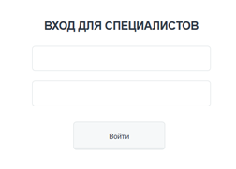

Рисунок 2. Окно авторизации

* 1. При успешной авторизации на внутреннем портале АСУ ТК откроется страница пользователя. Для перехода в АРМ Аналитика подсистемы «Мониторинг состояния транспортного комплекса» выбрать пункт «Мониторинг состояния транспортного комплекса. АРМ «Аналитика» (Рисунок 3).

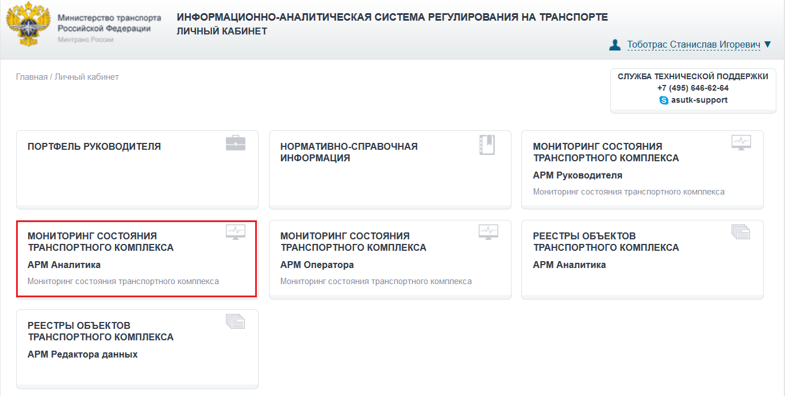

Рисунок 3. Внутренний портал АСУ ТК

# **Работа с разделом «Показатели»**

* 1. Просмотр данных по показателю

В АРМ Аналитика подсистемы «Мониторинг состояния транспортного комплекса» перейти в раздел «Показатели».

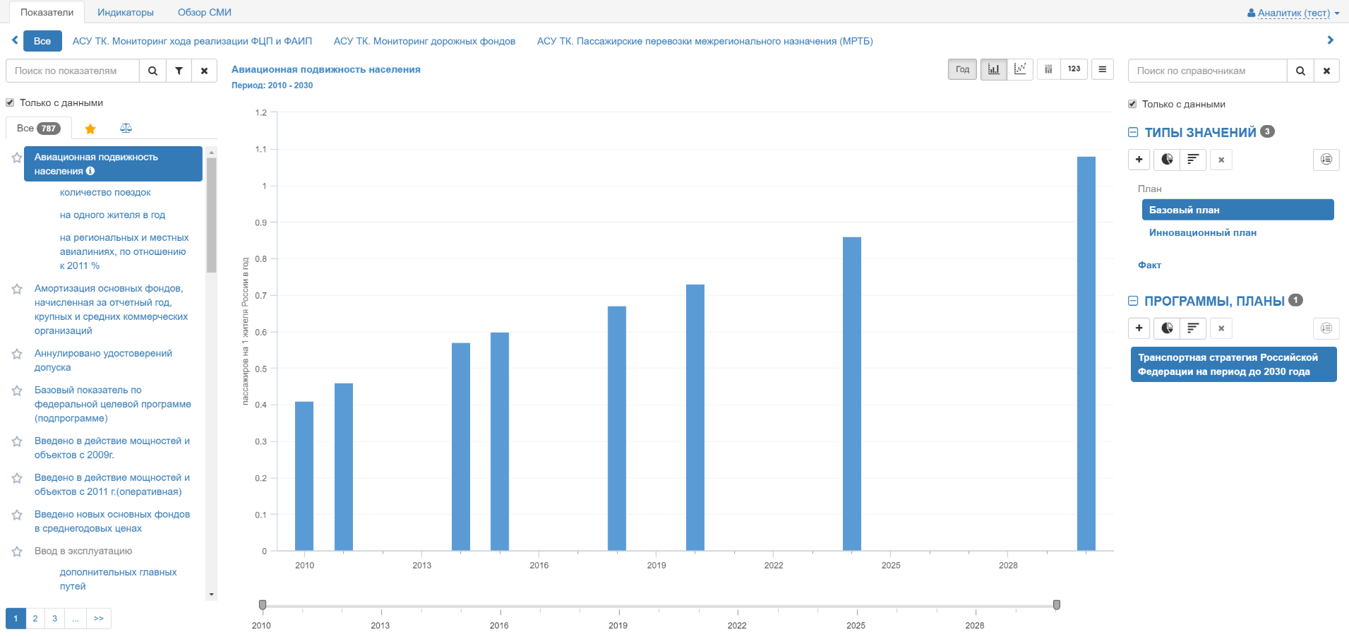

Рисунок 4. Раздел «Показатели»

При нажатии на кнопку  напротив выбранного показателя откроется паспорт показателя представленный на рисунках 5-6.

На вкладке «Паспорт» представлены данные по атрибутам показателя:

* Единица измерения;
* Описание;
* Ответственная организация;
* Ответственное лицо;
* Телефон ответственного лица;
* E-mail ответственного лица;
* Комментарий;
* Ссылка на источник.

На вкладке «Документы» доступны для просмотра документы, загруженные для данного показателя.

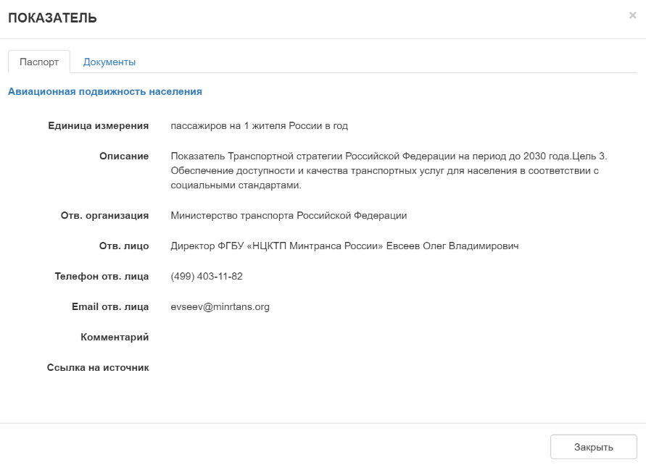

Рисунок 5. Паспорт показателя

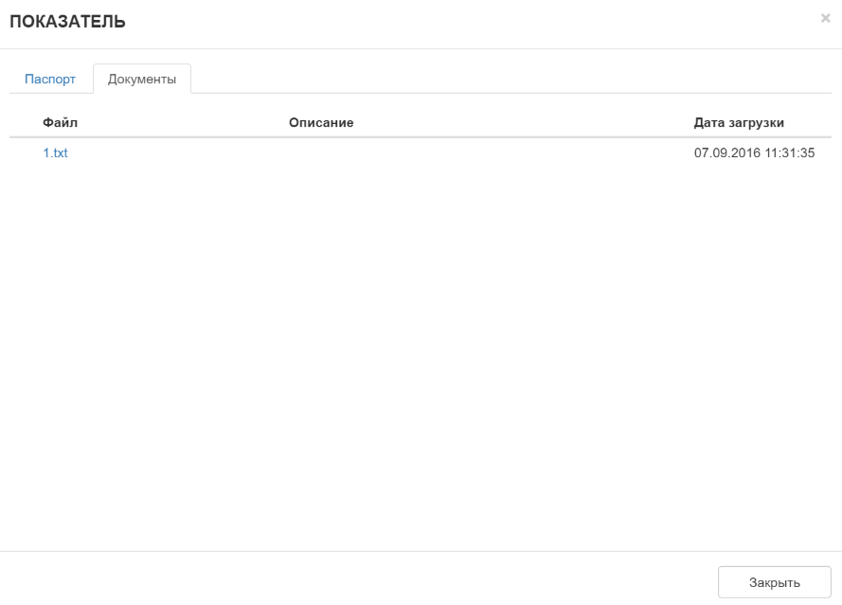

Рисунок 6. Паспорт показателя, вкладка «Документы»

В разделе «Показатели» (Рисунок 7), задать необходимые критерии для выбора набора показателей, используя поле «Поиск по показателям» или фильтр.



Рисунок 7. Применение фильтра

Для поиска показателя по наименованию необходимо ввести в поле «Поиск по показателям» частичное или полное наименование показателей, затем нажать на кнопку  или Enter на клавиатуре. После этого список показателей перестроиться с учетом поиска, как представлено на рисунке 8.

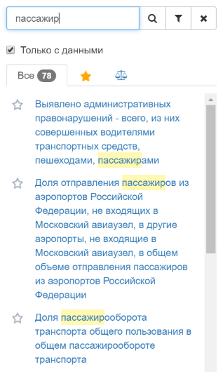

Рисунок 8. Результаты поиска

Для фильтрации показателей по классификаторам необходимо нажать на кнопку , откроется окно «Фильтр». Пользователю доступна возможность выбора нужных фильтров по группам и/или отдельным значениям в группах (Рисунок 9).

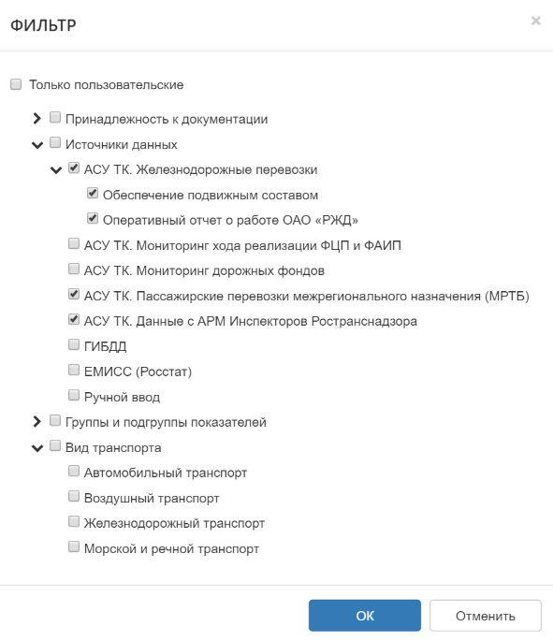

Рисунок 10. Выбор групп/фильтров

Выбрать показатель из списка, расположенного в левой части окна раздела «Показатели» (Рисунок 4) на вкладке «Все» или «На контроле». Автоматически в центральной части окна будет построена гистограмма, отображающая значения показателя в разрезе временных периодов (Рисунок 11).

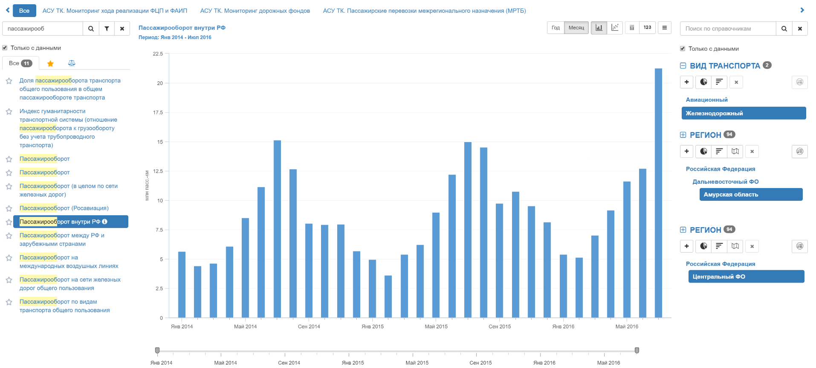

Рисунок 11. Просмотр гистограммы

Для показателей имеющих несколько временных разрезов напротив наименования показателя будет отображаться следующие меню, при нажатии на выбранный разрез график будет перестраиваться, рисунок 12.



Рисунок 12. Временные разрезы

Для построения линейного графика нажать на кнопку  (Рисунок 13).

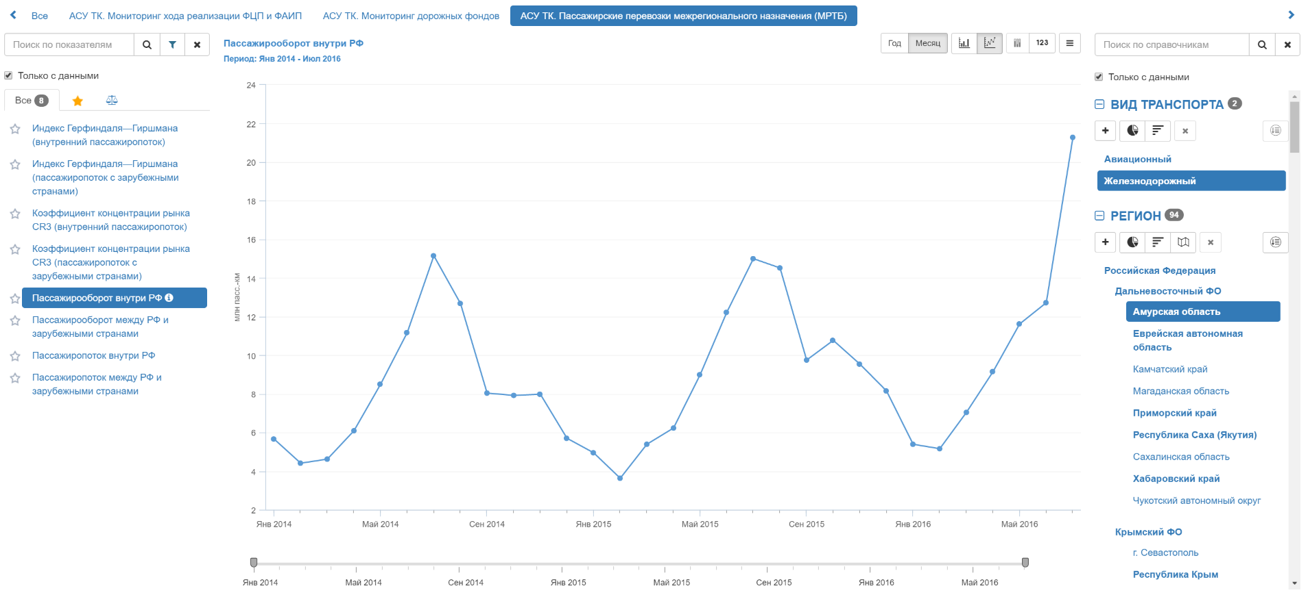

Рисунок 13. Просмотр линейного графика

Для отображения/скрытия на графике значений необходим нажать на кнопку , представлено на рисунке 14.

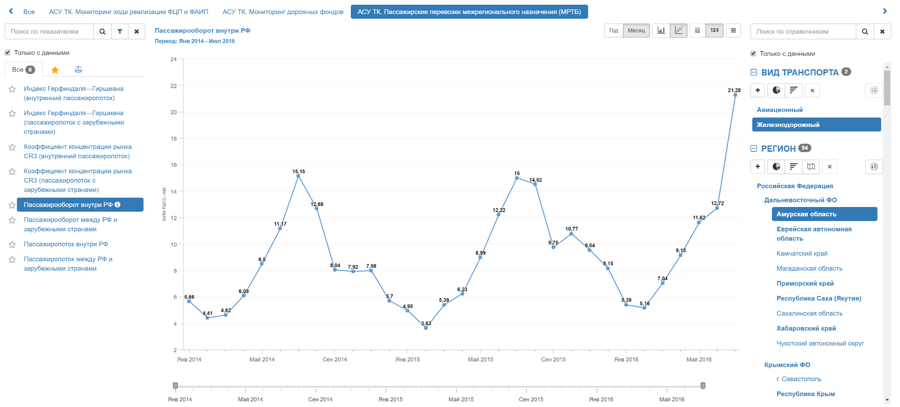

Рисунок 14. Линейный график с числовыми значениями

Для просмотра значений показателя в нескольких разрезах, в блоке «Справочники», расположенном в правой части, нажать на кнопку , в открывшемся окне «Добавить к сравнению» выбрать дополнительные разрезы и нажать кнопку «ОК». После добавления разрезов график обновляется автоматически (Рисунок 15).

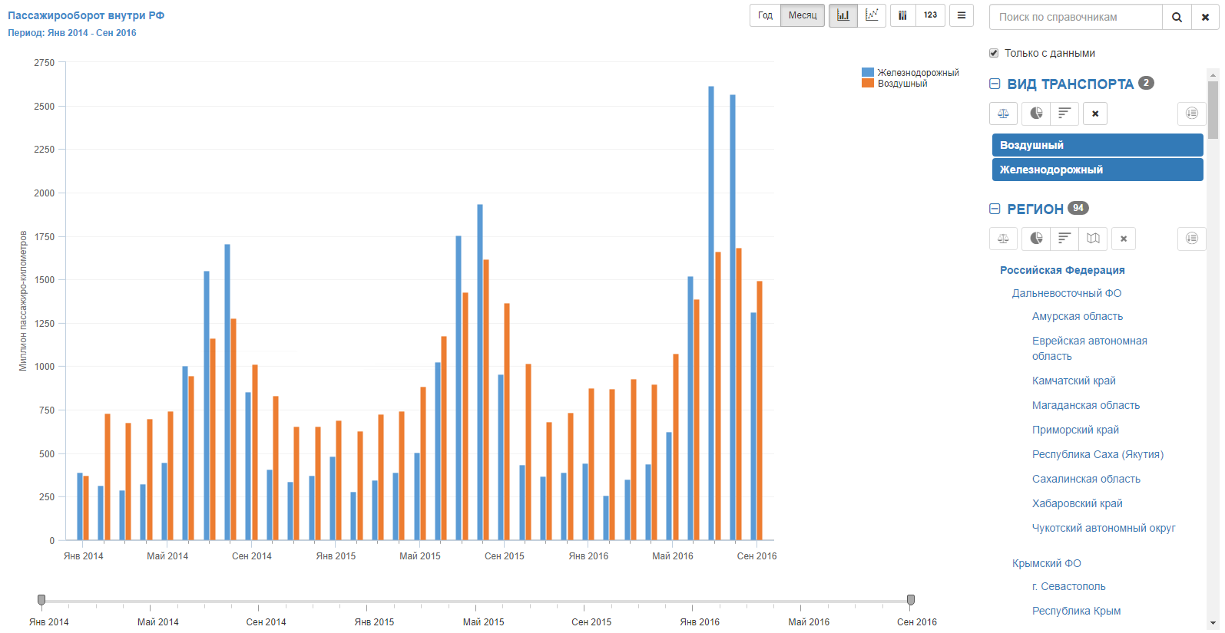

Рисунок 15. Сравнение по нескольким разрезам

При сравнении нескольких разрезов справочника или нескольких показателей с одинаковыми единицами измерения доступен тип отображения «Гистограмма с накопление» - , представлено на рисунке 16.

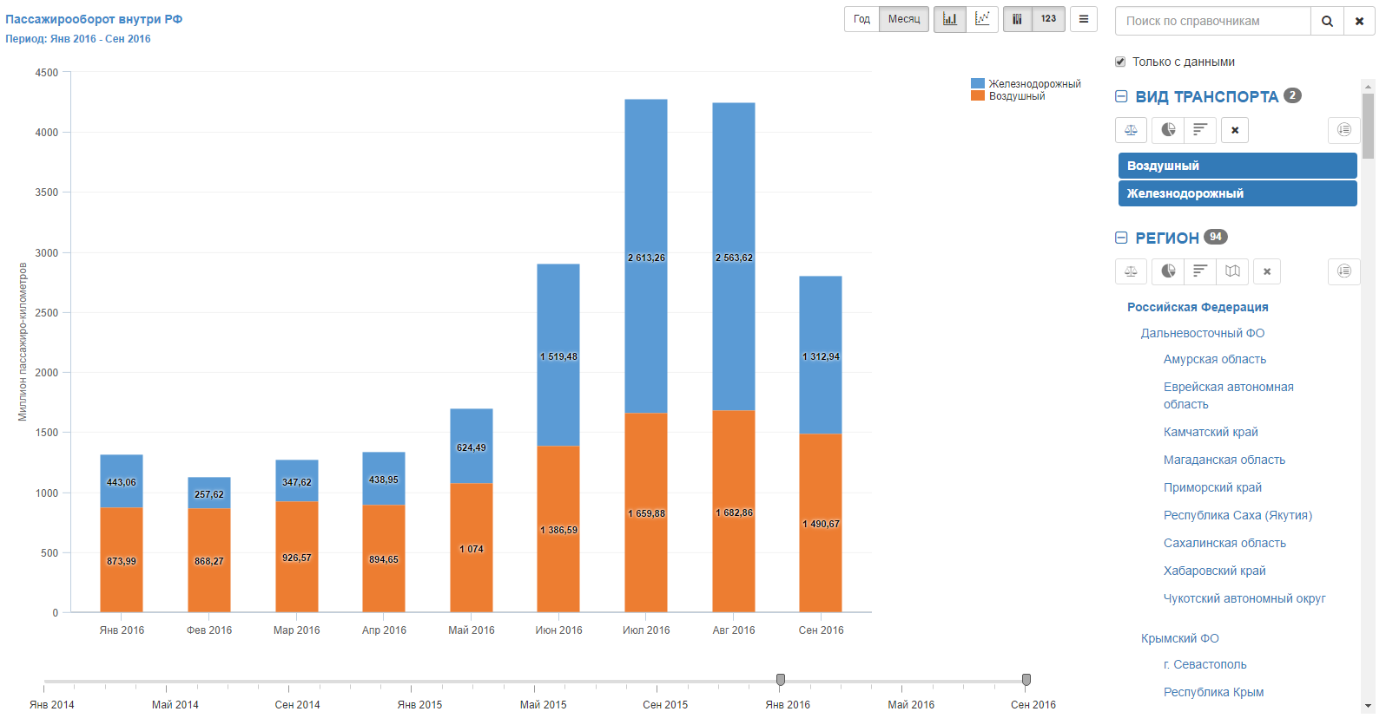

Рисунок 16. Гистограмма с накоплением

При попытке перейти к показателю, не добавленному к сравнению, отображается сообщение с предупреждением о сбросе списка добавленных к сравнению элементов. Для сброса списка необходимо выбрать «ОК», для отмены сброса – «Отмена» (Рисунок 17).

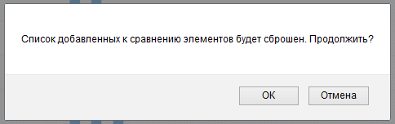

Рисунок 17. Сообщение с предупреждением о сбросе списка добавленных к сравнению элементов

Для просмотра значений в виде круговой диаграммы нажать на кнопку  (Рисунок 18).

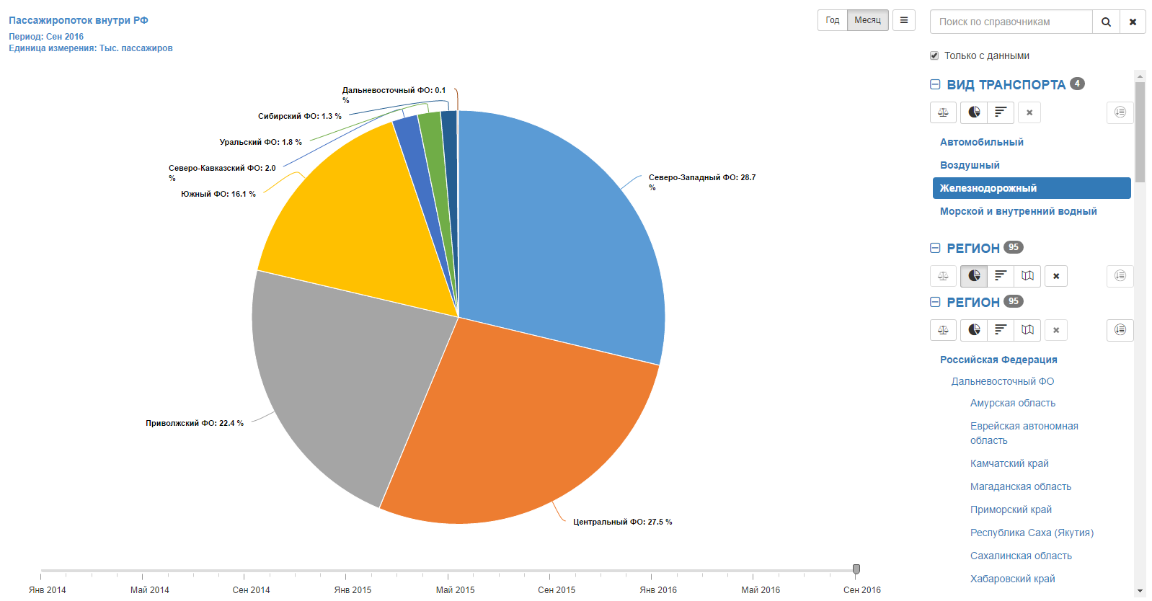

Рисунок 18. Круговая диаграмма

Для просмотра значений в виде рейтинга нажать на кнопку  (Рисунок19). С помощью кнопок  и  возможно изменять отображение данных по убыванию/возрастанию.

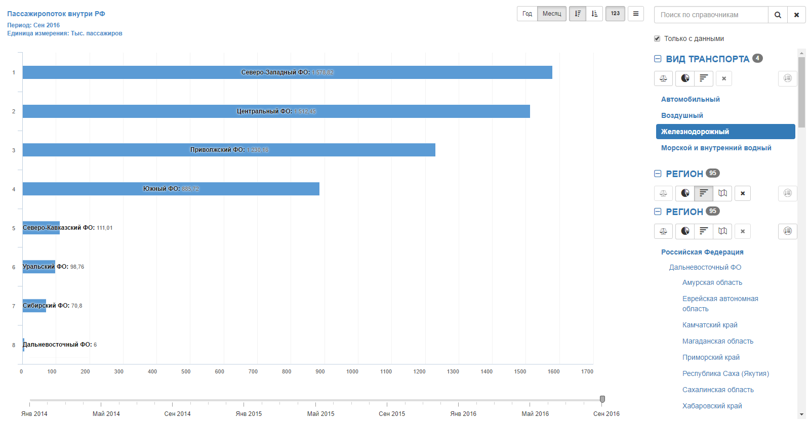

Рисунок 19. Рейтинг

Для выбора отображения в виде карты нажать на кнопку  (Рисунок 20). Тип отображения «карта» доступен для справочника «Регионы».

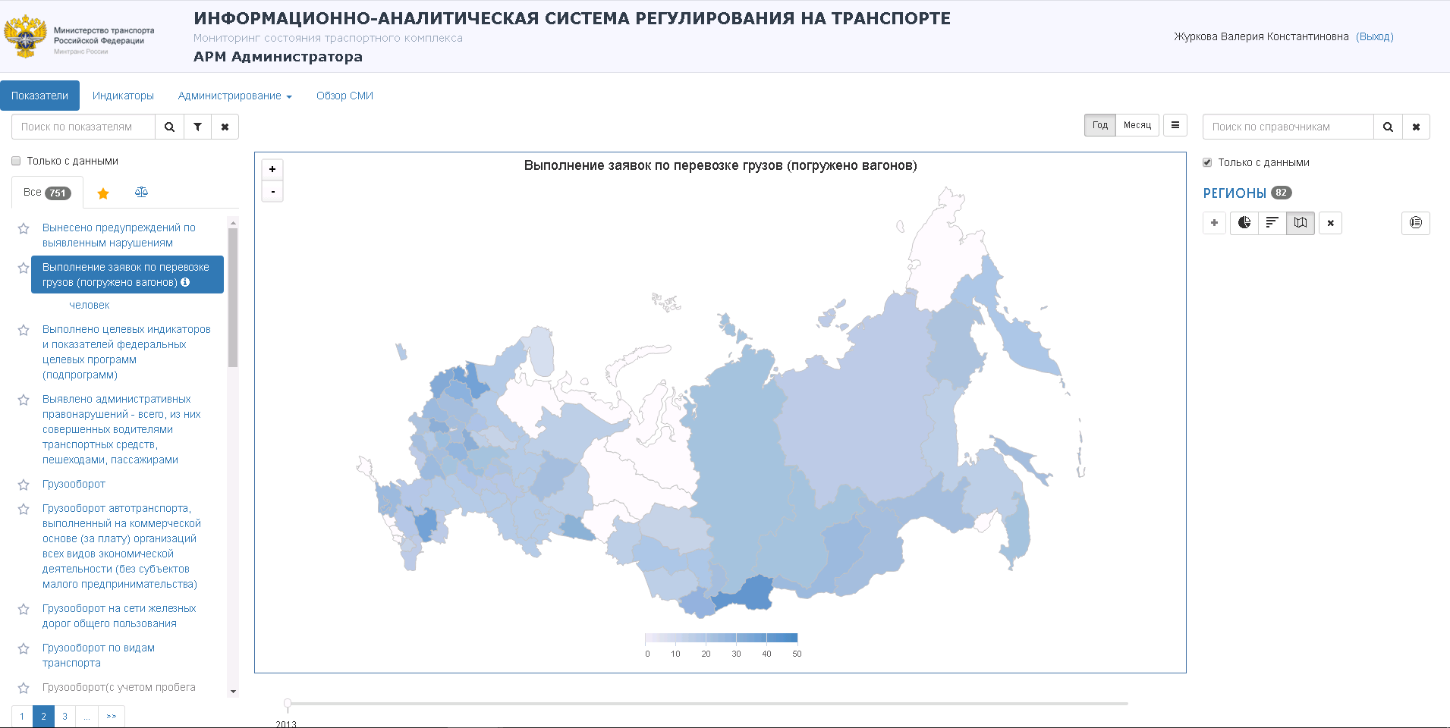

Рисунок 20. Карта

Для изменения временного интервала отображения данных на временной шкале передвинуть ползунки начала и конца временного ряда (Рисунок 21).

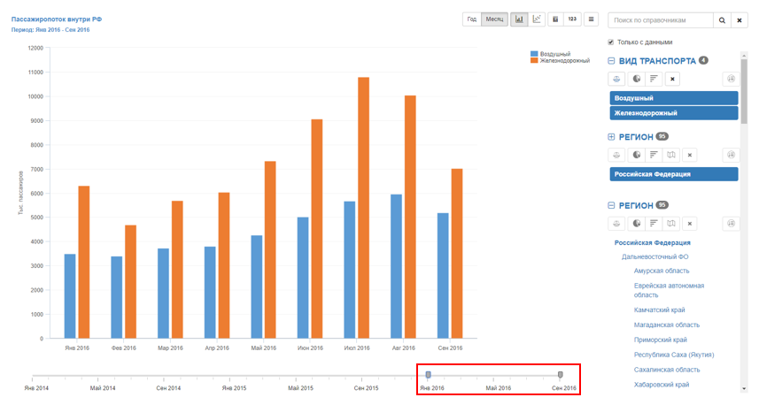

Рисунок 21. Изменение временного интервала

Для смены вида графического представления данных показателя необходимо выбрать либо на панели инструментов графического представления тип графика, либо на панели справочников:

* рейтинг – ;
* гистограмма – ;
* гистограмма с накоплением – ;
* отобразить/скрыть числовые значения на графике ;
* круговая диаграмма – ;
* линейный – ;
* карта – .

Для экспорта данных по показателю навести курсор мыши на вспомогательное меню  и выбрать желаемый вид экспорта:

* экспорт в Excel;
* экспорт в PDF;
* экспорт в PNG.
  1. Сравнение показателей

Для сравнения показателей перейти на вкладку «Сравнение» (Рисунок 22).

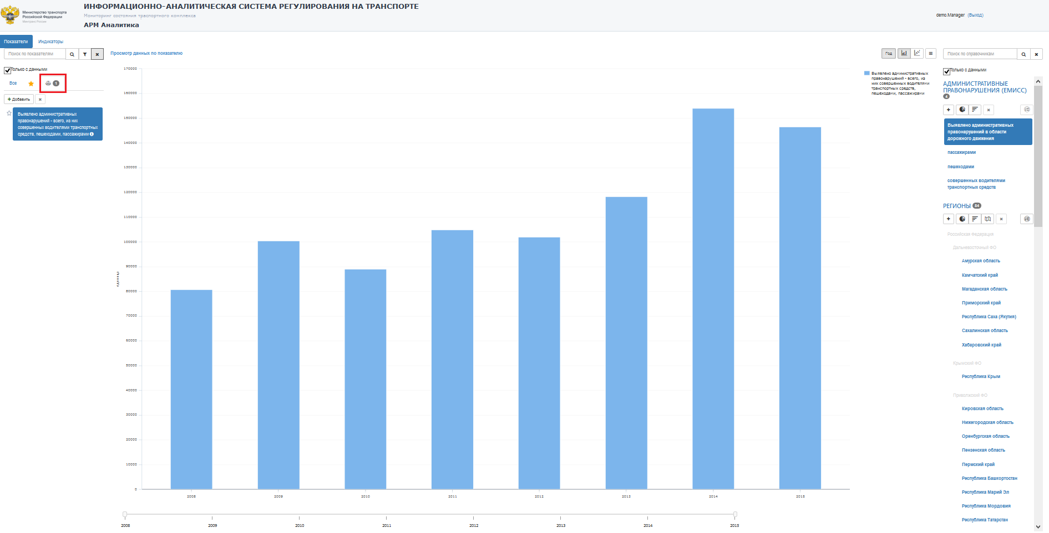

Рисунок 22. Вкладка «Сравнение»

По умолчанию на вкладке отображается выбранный в списке показатель. Для добавления показателей для сравнения нажать кнопку «Добавить». В окне «Выберите показатель для сравнения» (Рисунок 23), выбрать один или более показателей для сравнения и нажать кнопку «ОК».

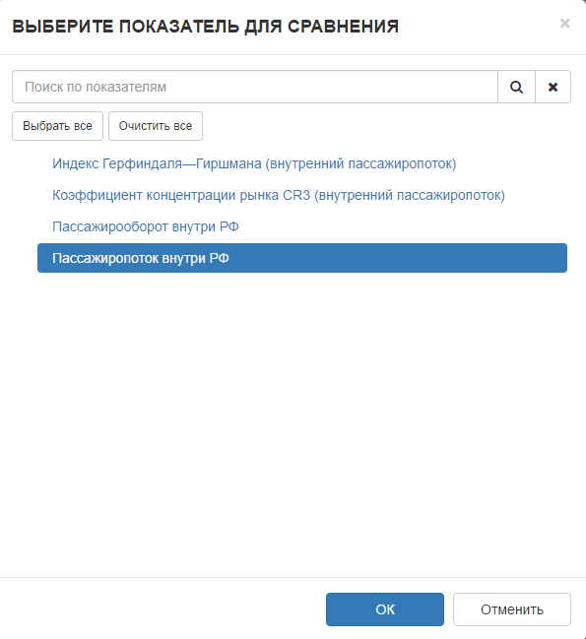

Рисунок 23. Окно «Выберите показатель для сравнения»

Для поиска показателей можно воспользоваться строкой поиска «Поиск по показателям», в которой можно осуществить контекстный поиск по частичному или полному наименованию.

При нажатии на кнопку «Выбрать все» будут выбраны первые 20 разрезов справочника, как представлено на рисунке 24. При нажатии на кнопку «Очистить все» фильтр сброситься.

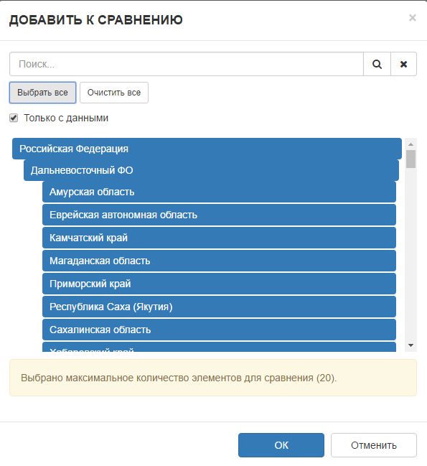

Рисунок 24. Добавление к сравнению

При отсутствии доступных для сравнения показателей, выводится информационное сообщение «Не найдены показатели, которые можно сравнить с выбранным» (Рисунок 25).

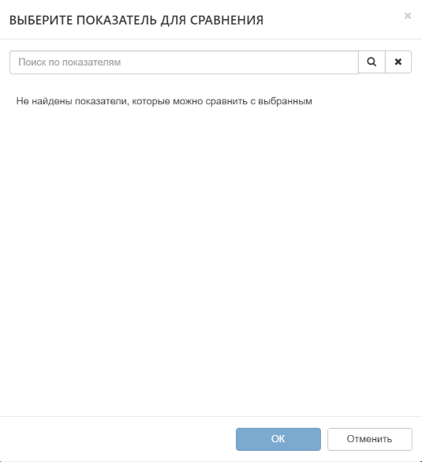

Рисунок 25. Окно «Выберите показатель для сравнения» с информационным сообщением

Выбранные показатели добавляются на вкладку «Сравнение», график автоматически обновляется с учетом добавленных показателей. Возможно сравнение показателей с разными единицами измерения (Рисунок 26).

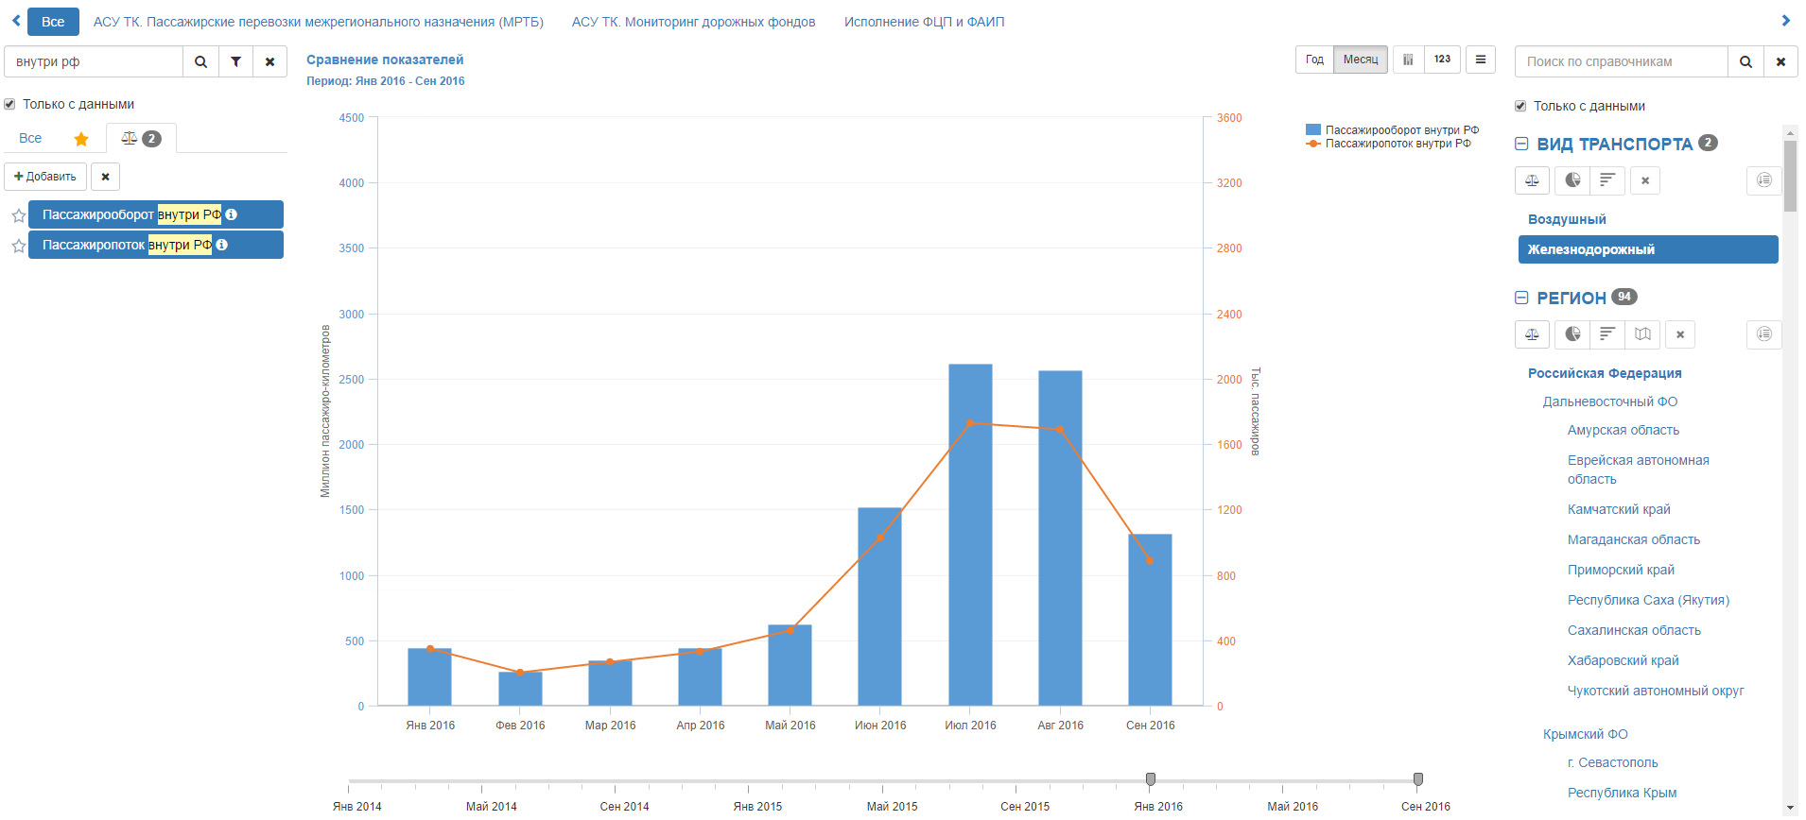

Рисунок 26. Сравнение показателей с разными единицами измерения

С учетом добавленных показателей обновляется перечень доступных справочников. Подробное описание действий с блоком «Справочники» представлено в разделе «Просмотр данных по показателю».

# **Добавление показателей в «Портфель руководителя»**

Для добавления показателя в «Портфель руководителя» нажать кнопку , в открывшемся окне выбрать пункт меню «Добавить в Портфель руководителя» (Рисунок 27).

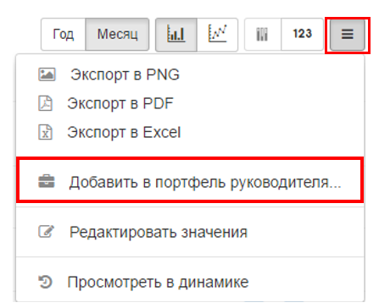

Рисунок 27. Добавление в «Портфель руководителя»

По нажатию откроется окно «Создать виджет», представленное на рисунке 28.

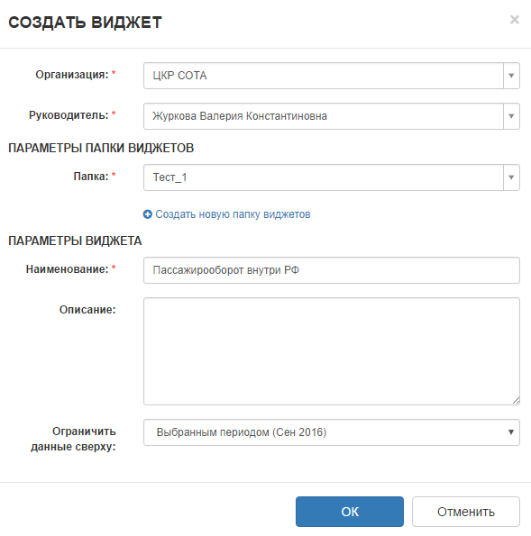

Рисунок 28. Окно «Создать виджет»

Окно «Создать виджет» содержит несколько параметров, которые необходимо заполнить:

* «Организация»;
* «Руководитель» – выбрать руководителя из списка;
* «Папка» – выбрать папку из списка. При отсутствии нужной папки создать новую, для этого нажать кнопку «Создать новую папку виджетов», заполнить форму для создания нового блока виджетов (Рисунок 29).
* «Наименование» – ввести наименование виджета;
* «Описание» – ввести описание виджета.

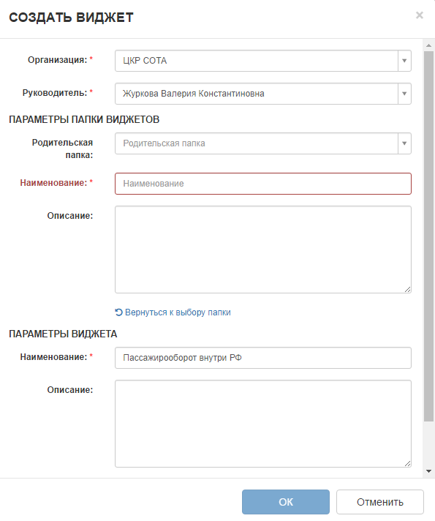

Рисунок 29. Создание нового блока виджетов

Поля «Организация», «Руководитель», «Папка», «Наименование» - обязательны для заполнения. После заполнения обязательных полей необходимо нажать кнопку «ОК». В верхнем правом углу появится информационное сообщение о результате добавления виджета в портфель руководителя (Рисунок 30).

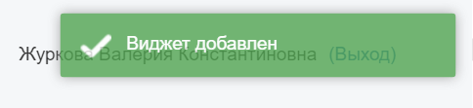

Рисунок 30. Информационное сообщение о добавлении виджета

# **Работа с разделом «Индикаторы»**

В разделе «Индикаторы» в списке индикаторов отображается наименование индикатора, вычисляемое в процентах изменение значения и цветовое соответствие тренда.

В таблице 1 приведено соответствие тренда и изменения значений показателя.

Таблица 1. Соответствие тренда и изменение значений показателя

| Изменение значения показателя | Положительное направление тренда | Визуализация изменения тренда |
| --- | --- | --- |
| Увеличение значения показателя | При увеличении значения |  |
| При уменьшении значения |  |
| Уменьшение значения показателя | При увеличении значения |  |
| При уменьшении значения |  |

Для поиска показателей необходимо в строке поиска ввести частичное или полное наименование индикатора. Список выбора показателей будет отсортирован в соответствии с указанным значением. Пример поиска представлен на рисунке 31.

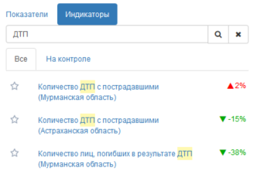

Рисунок 31. Контекстный поиск по наименованию

Для индикаторов доступны два вида графического представления:

* гистограмма  – по умолчанию (Рисунок 32);
* линейный  (Рисунок 33);
* гистограмма с накоплением  (Рисунок 34).

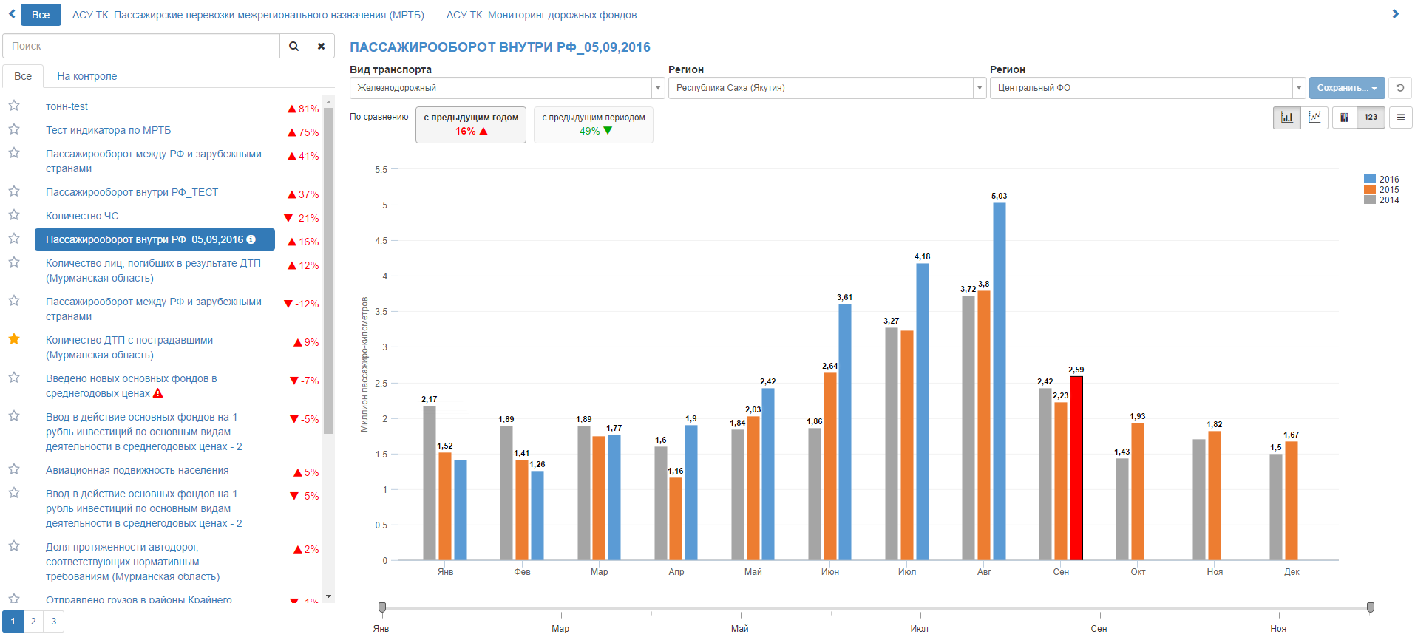

Рисунок 32. Просмотр индикатора

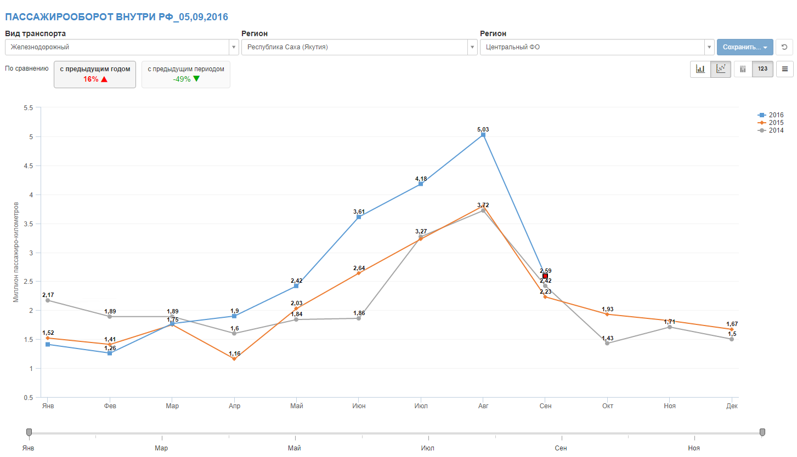

Рисунок 33. Индикатор в линейном представлении

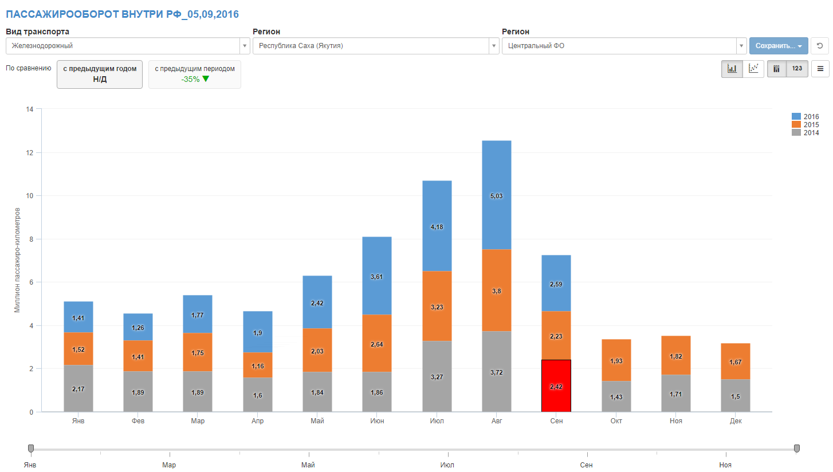

Рисунок 34. Гистограмма с накоплением

* 1. Просмотр данных по индикатору

Для просмотра данных индикатора в графическом виде следует нажать на наименование индикатора (Рисунок 35).

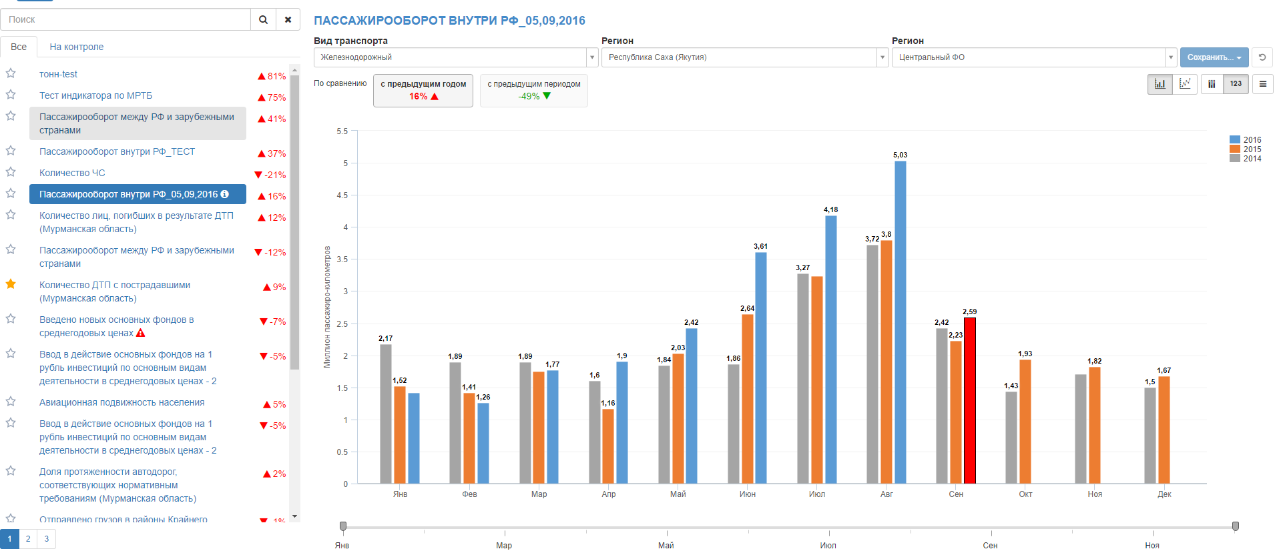

Рисунок 35. Просмотр данных по индикатору в графическом виде

Подробная информация по индикатору (Паспорт и Документы) представлена в окне «Показатель», доступное для просмотра через кнопку  (Рисунок 36).

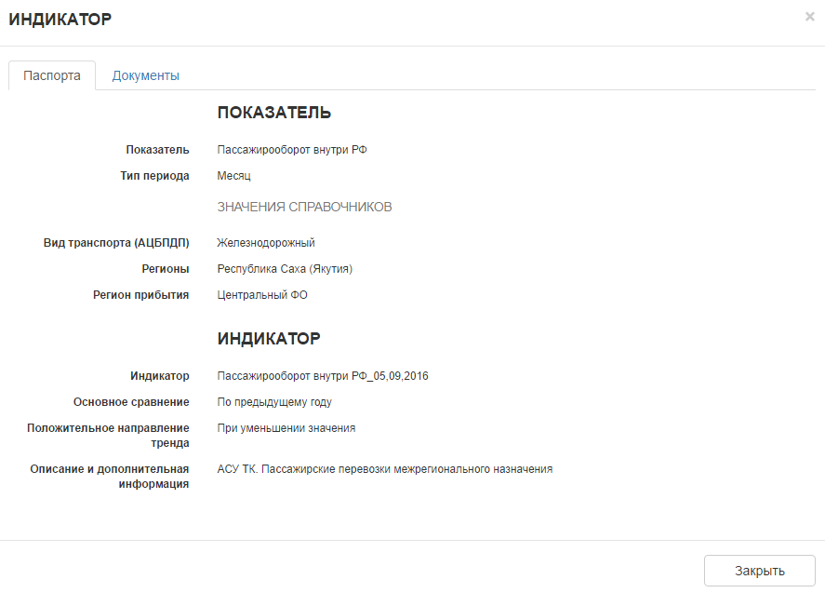

Рисунок 36. Окно «Индикатор»

На вкладке «Паспорт» представлены сведения по атрибутам показателя и индикатора:

* Показатель:
  + Показатель;
  + Тип периода;
  + Справочники и их разрезы;
* Индикатор:
  + Индикатор;
  + Основное сравнение;
  + Положительное направление тренда;
  + Описание и дополнительная информация.

На вкладке «Документы» доступны для просмотра документы, загруженные для данного показателя.

Для экспорта данных по индикатору необходимо навести курсор на вспомогательной меню  и выбрать желаемый формат экспорта:

* экспорт в PDF;
* экспорт в PNG.
  1. Создание индикатора

Для создания индикатора перейдите в разделе «Показатели» в вспомогательном меню  выбрать пункт «Просмотреть в динамике» (Рисунок 37) .

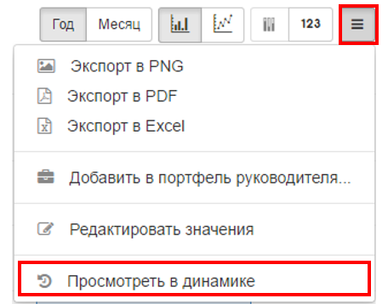

Рисунок 37. Настройка индикатора

В окне «Динамика значений» (рисунок 38) на вкладке «Настройка индикатора» заполнить атрибуты индикатора:

* Основное сравнение – выпадающий список, обязательное поле;
* Наименование – обязательное поле;
* Описание;
* Минимальное значение;
* Максимальное значение;
* Положительный тренд – выпадающий список;
* Целевое значение.

После заполнения вкладки «Настройка индикатора» нажать кнопку «Создать». После создания индикатора появятся кнопки «Просмотреть» и Удалить». При нажатии на кнопку «Просмотр» на новой вкладке браузера откроется индикатор. При нажатии на кнопку «Удалить», ранее созданный индикатор будет удален.

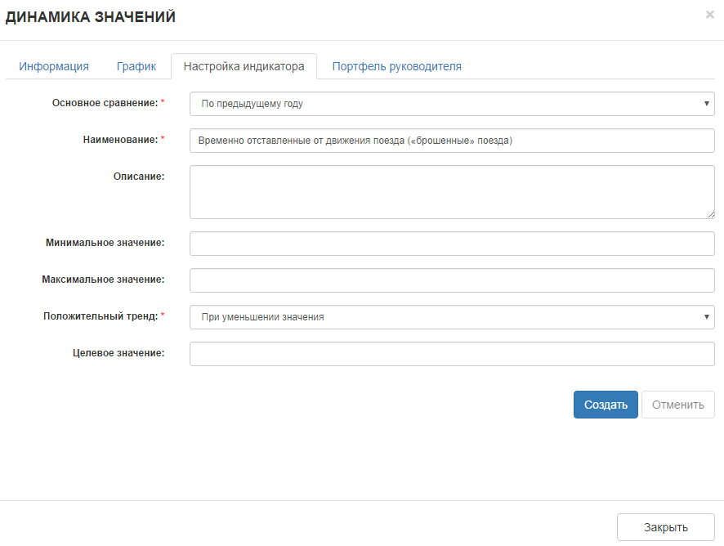

Рисунок 38. Создание индикатора

При переходе на вкладку «Портфель руководителя» в окне «Динамика значений» можно добавить индикатор в портфель без предварительного создания и добавления его на вкладку «Индикаторы», представлено на рисунке 39.

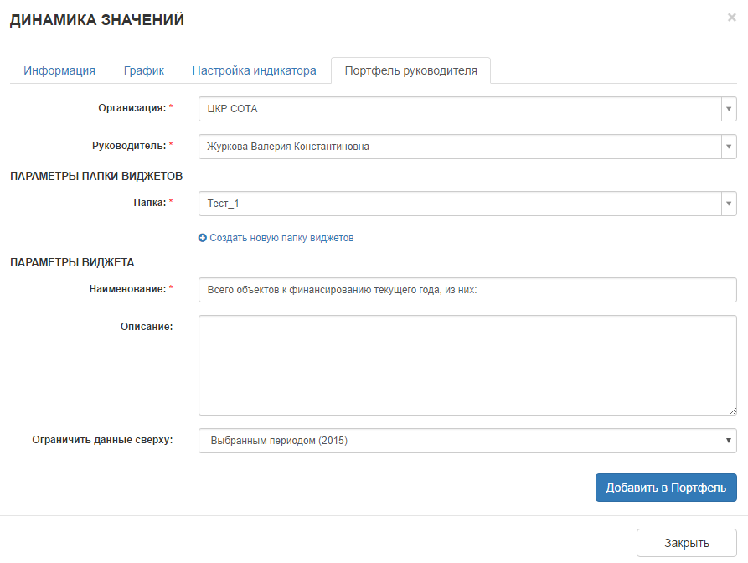

Рисунок 39. Добавление индикатора в портфель руководителя

* 1. Редактирование индикатора

Редактирование индикатора осуществляется через соответствующий пункт дополнительного меню «Редактировать индикатор». Откроется окно «Редактирование индикатора», представленное на рисунке 40.

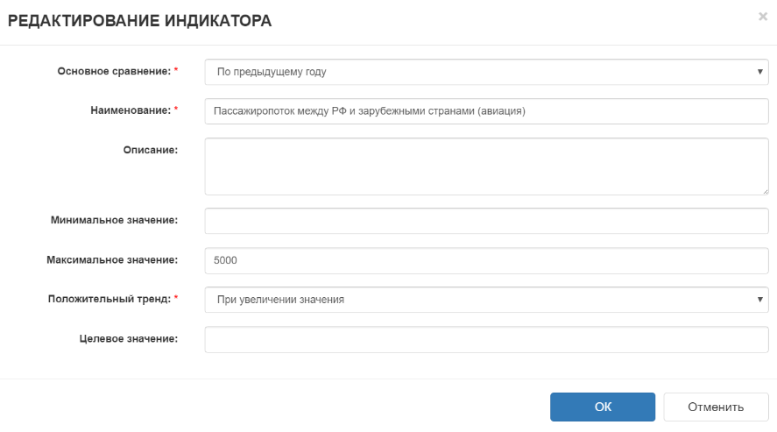

Рисунок 40. Окно «Редактирование индикатора»

После внесения изменений нажать кнопку «ОК». Для отмены внесения изменений нажать кнопку «Отменить».

Изменение разреза данных осуществляется с помощью функциональной панели (рисунок 41). В справочнике(ах) необходимо выбрать новое(ые) значение(ия) разреза(ов) и в меню «Сохранить» выбрать:

* «Изменить текущий индикатор» - индикатор будет изменен;
* «Создать новый индикатор» - откроется окно «Создание индикатора» для ввода данных по новому индикатору. В окне необходимо ввести данные по атрибутам индикатора и нажать кнопку «ОК».

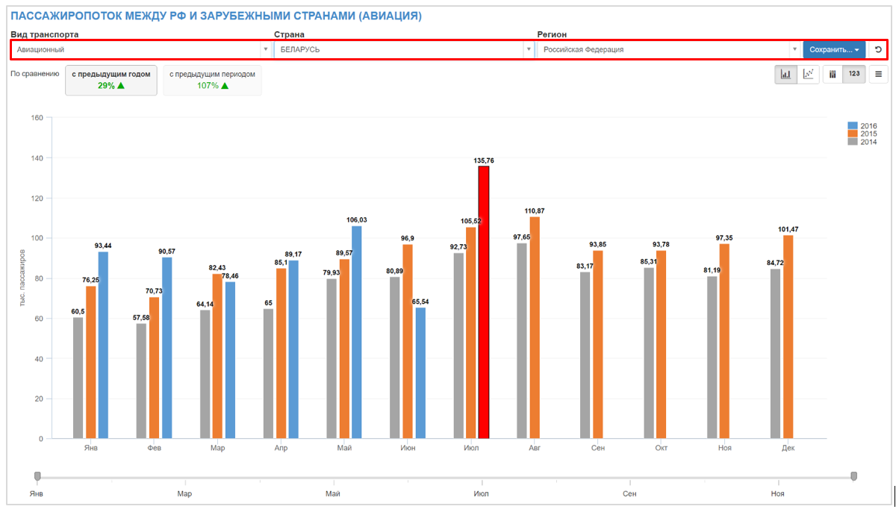

Рисунок 41. Функциональная панель

**Примечание:** При просмотре данных по индикатору в разрезах отличных от сохраненных, возврат к первоначальным разрезам осуществляется через кнопку «Восстановить значения справочников» . После изменения текущего показателя и сохранения новых разрезов, восстановление значений справочников не допускается.

* 1. Добавление индикаторов в «Портфель руководителя»

Добавление индикатора в «Портфель руководителя» осуществляется аналогично добавлению показателя (раздел 4).

* 1. Удаление индикатора

Для удаления индикатора необходимо навести курсор на вспомогательной меню () и выбрать пункт «Удалить индикатор». Появится информационное сообщение, представленное на рисунке 42.

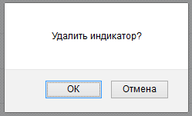

Рисунок 42. Удаление индикатора

# **Завершение работы**

Для завершения работы в АРМ «Аналитик» Мониторинга состояния транспортного комплекса необходимо в правом верхнем углу страницы перейти по ссылке ФИО учетной записи, в появившемся меню выбрать пункт «Личный кабинет», представлено на рисунке (Рисунок 43).

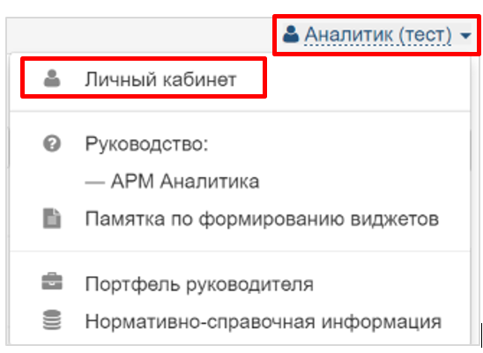

Рисунок 43. Выход из АРМ

# **Проверка добавленных виджетов**

Для проверки добавленных виджетов на внутреннем портале АСУ ТК, выбрать пункт «Портфель руководителя» (Рисунок 44).

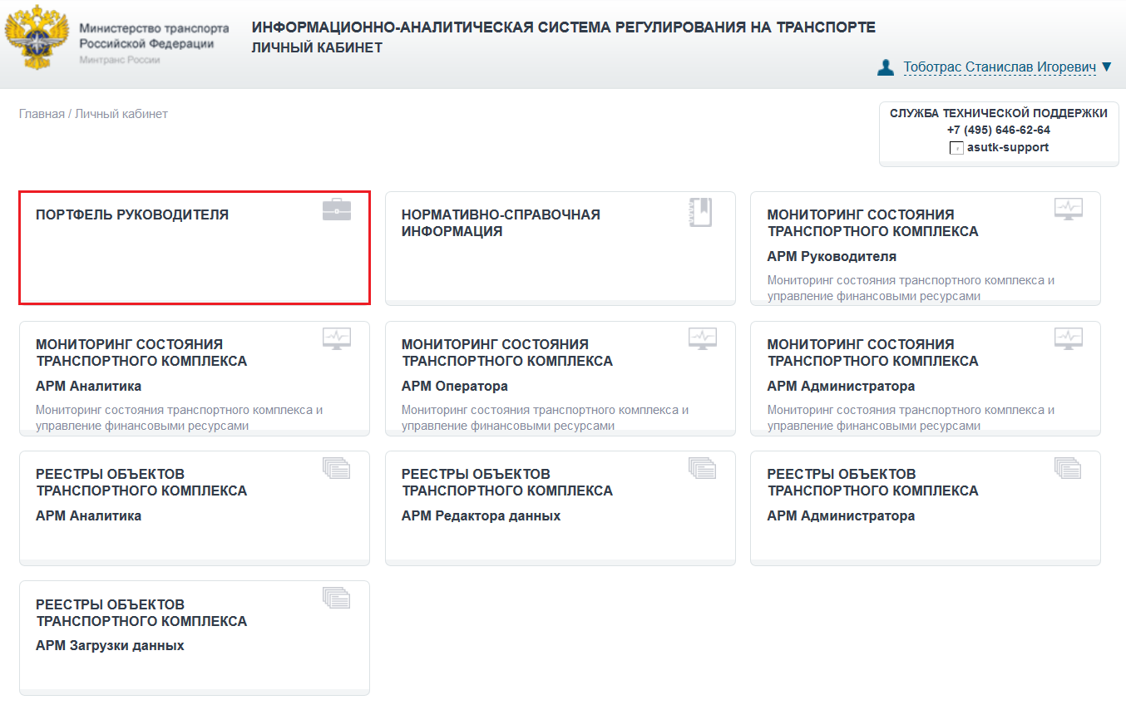

Рисунок 44.Внутренний портал АСУ ТК

На открывшейся странице из выпадающего списка выбрать организацию и пользователя, для которого были созданы виджеты (Рисунок 45), нажать кнопку «Вход».

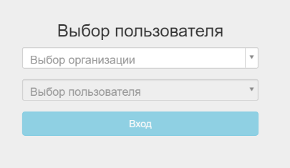

Рисунок 45. Выбор пользователя

В Портфеле руководителя представлены блоки, содержащие вложенные папки и виджеты с графической и текстовой информацией по показателям и индикаторам, а также ссылки. Каждый блок может содержать один или более вложенных блоков и виджетов. На плашке блока представлена краткая информация:

* Наименование блока;
* Описание папки (может отсутствовать);
* Количество папок;
* Количество элементов.

Также на плашке расположены кнопки «Удалить», «Поделиться» и «Описание», представлено на рисунке 46.

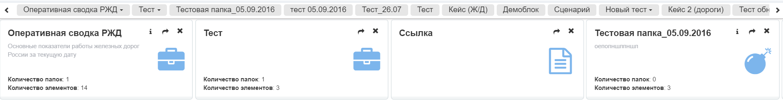

Рисунок 46. Главная страница Портфеля руководителя

На главной странице «Портфеля руководителя» доступны следующие возможности:

* Осуществить навигацию по страницам Портфеля;
* Перейти на страницы блоков, для просмотра виджетов;
* Внести изменения в наименование и описание блока;
* Поделиться папкой;
* Изменить порядок отображения элементов на странице;
* Добавить новый элемент;
* Удалить блок.

# **Редактирование папок, виджетов и ссылок**

* 1. Внесение изменений в наименование и описание блока

Редактирование наименования и описания блока осуществляется по нажатию на кнопку  и наименование станет доступно для редактирования, представлено на рисунке 47. Для редактирования доступны поля:

* Название;
* Описание;
* Иконка.

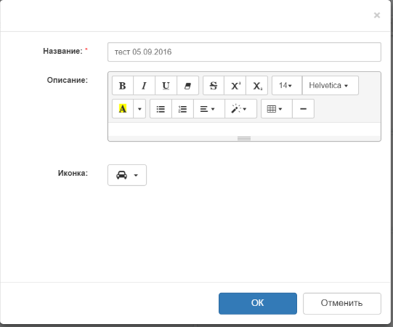

Рисунок 47. Редактирование наименования и описания блока

Сохранение внесенных изменений осуществляется нажатием кнопки «ОК». Для отмены внесенных изменений требуется нажать кнопку «Отменить».

* 1. Удаление блока

Удаление блока осуществляется на главной странице «Портфеля руководителя» нажатием кнопки , расположенную на плашке блока, подлежащего удалению. По нажатию кнопки появится информационное сообщение, представленное на рисунке 48.

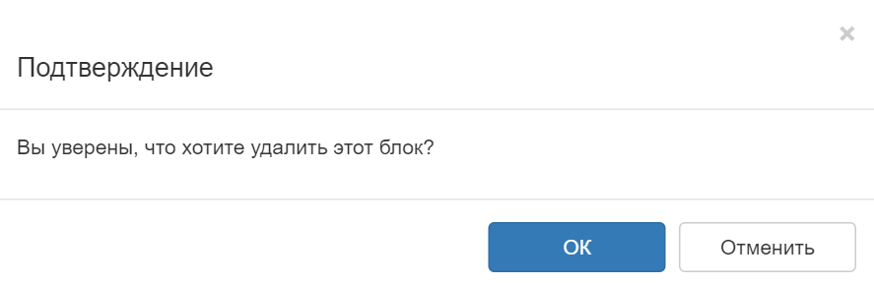

Рисунок 48. Информационное сообщение

В окне «Подтверждение» необходимо нажать кнопку «ОК» для подтверждения удаление блока, для отмены удаления - нажать «Отменить».

* 1. Редактирование наименования виджета

Корректировка наименования виджета доступна в двух вариантах:

1. Находясь в папке с виджетами после нажатия на кнопку , расположенную на плашке блока (Рисунок 49).

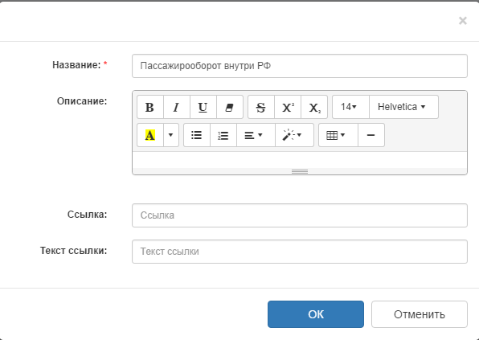

Рисунок 49. Редактирование наименования виджета

2. При просмотре виджета на вкладке «Описание» после нажатия на кнопку  описание и наименование виджета станут доступны для редактирования, представлено на рисунке 50.

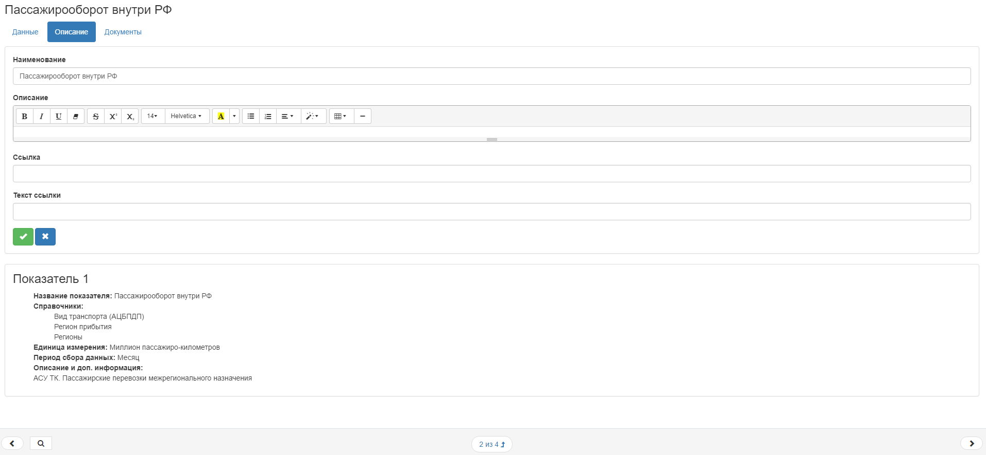

Рисунок 50. Редактирование виджета

* 1. Удаление виджета

Для удаления виджета нажмите на кнопку . В окне «Подтверждение» для удаления виджета необходимо нажать кнопку «ОК», для отмены – кнопку «Отменить» (Рисунок 51).

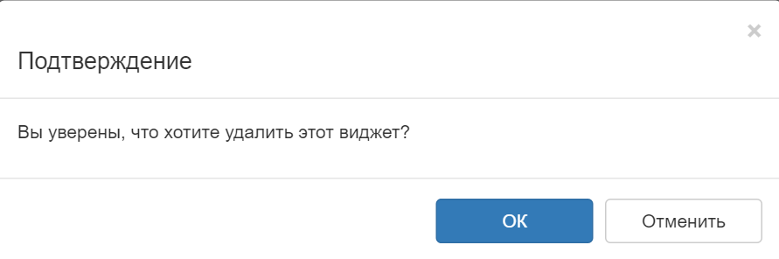

Рисунок 51. Окно «Подтверждение»

# **Работа с виджетом**

Для перехода на страницу виджета необходимо нажать на его плашку на странице блока (Рисунок 52), страница виджета представлена на рисунке 53.

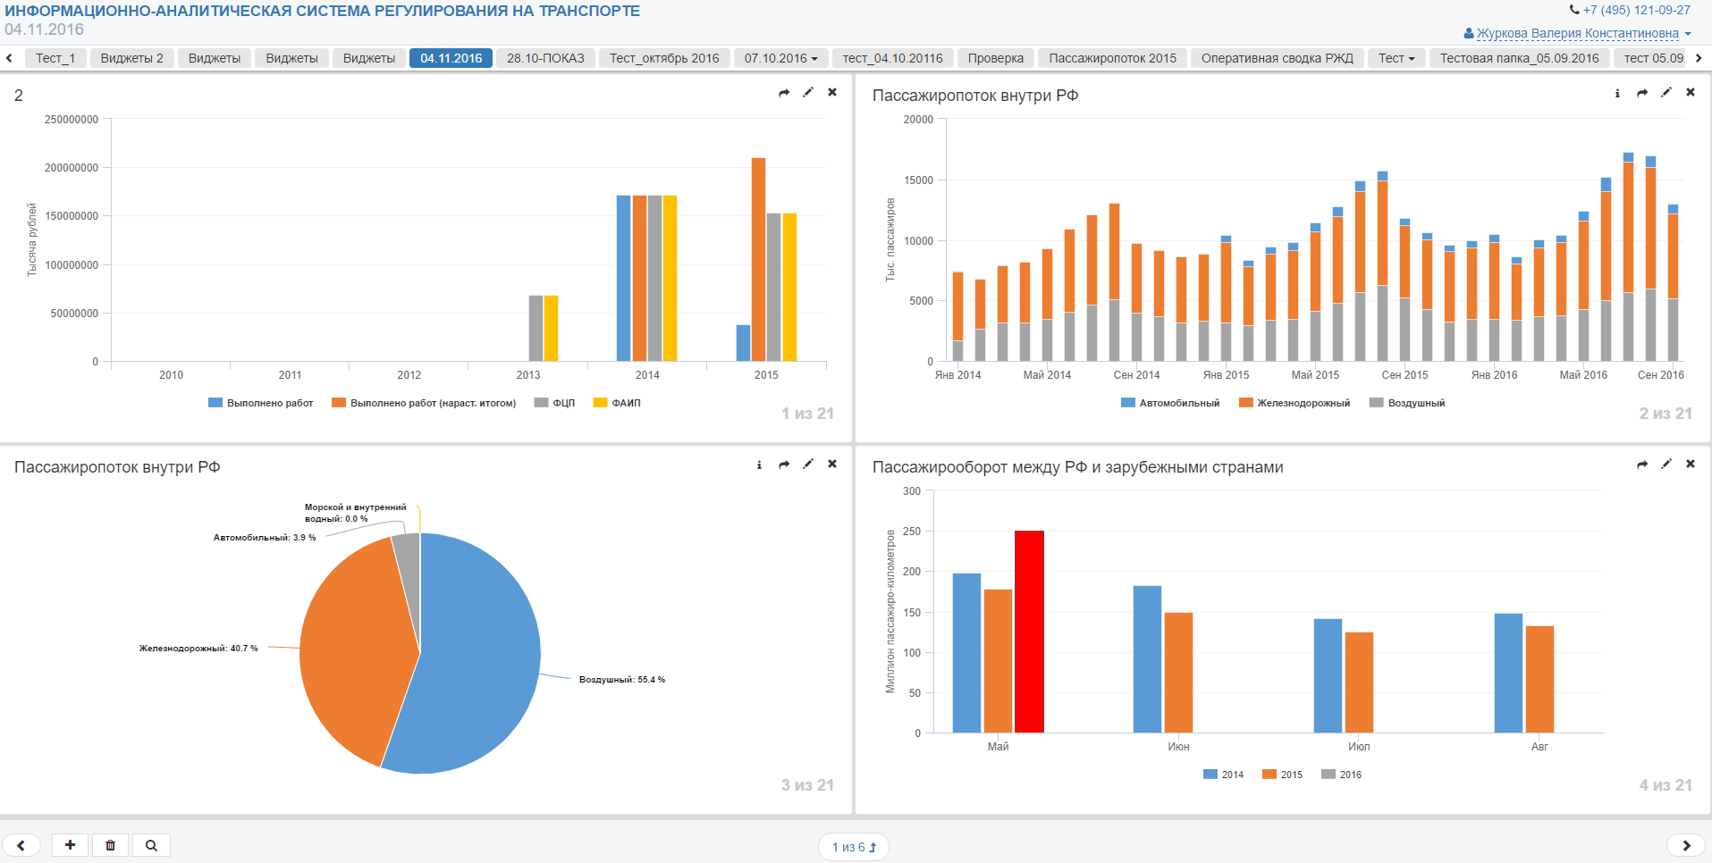

Рисунок 52. Переход на страницу виджета

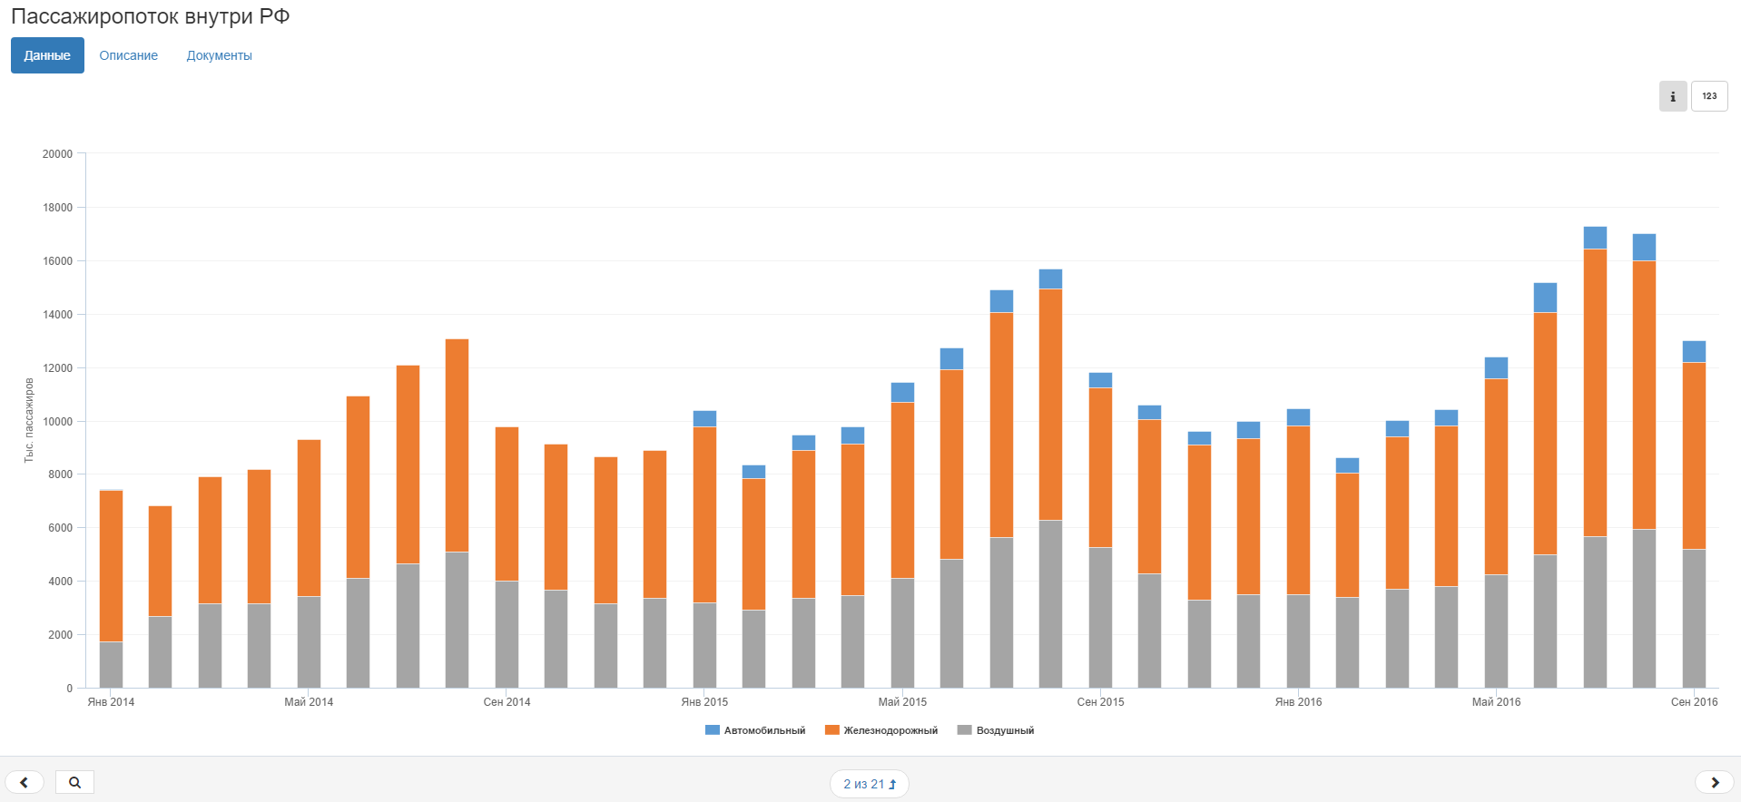

Рисунок 53. Страница виджета

Страница виджета содержит вкладки:

* Данные;
* Описание;
* Документы
  1. Вкладка «Данные»

На вкладке «Данные» представлены данные по показателю/индикатору в графическом виде. Для просмотра детальной информации по показателю на графике необходимо навести курсор на показатель (Рисунок 54).

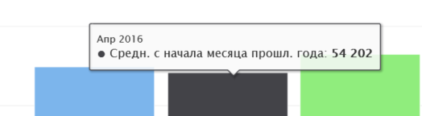

Рисунок 54. Информационное сообщение

Для скрытия лишних показателей на графике необходимо нажать на их наименование на легенде, расположенной под графиком (Рисунок 55). Для возврата показателя на график снова нажать на его наименования.

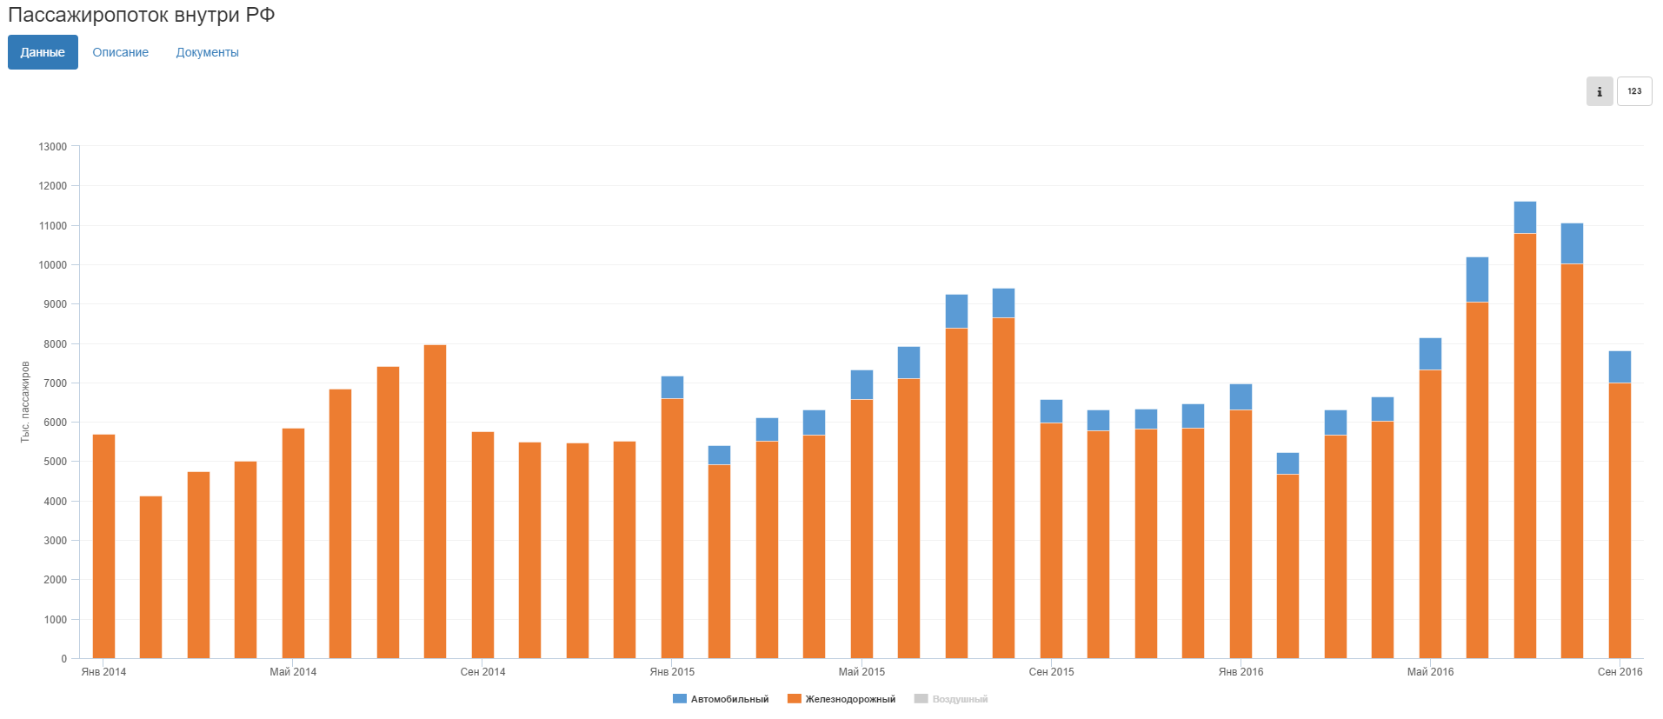

Рисунок 55. Скрытие показателей

* 1. Вкладка «Описание»

На вкладке «Описание» представлено наименование, описание виджета и описание показателя (Рисунок 56).

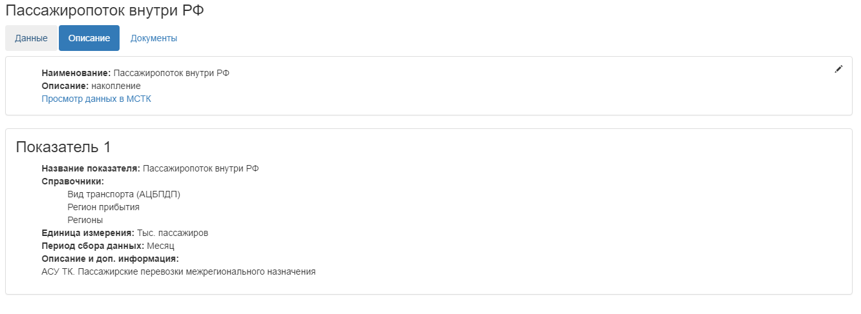

Рисунок 56. Вкладка «Описание»

* 1. Вкладка «Документы»

На вкладке «Документы» отображается перечень прикрепленных документов к данному показателю/индикатору, представлено на рисунке 57. Так же на вкладке «Документы» доступны:

* Загрузка файла;
* Скачивание файла;
* Удаление файла;
* Редактирование наименования и описания.

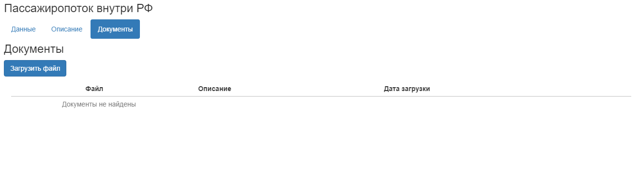

Рисунок 57. Вкладка «Документы»

# **Смена руководителя**

Для смены пользователя (руководителя) необходимо нажать на ссылку, расположенную в верхнем левом углу и представленную на рисунках 58-59.

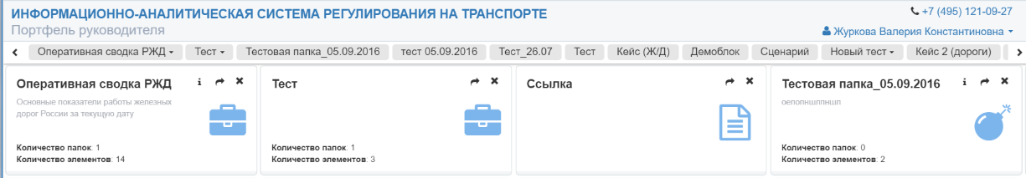

Рисунок 58. Главная страница Портфеля

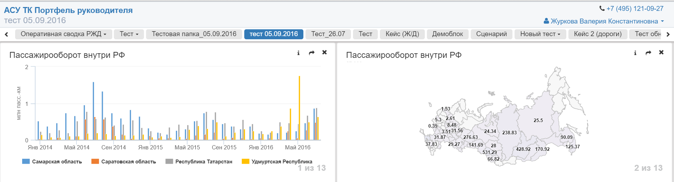

Рисунок 59. Станица блока

По нажатию на ссылку откроется страница для выбора руководителя из списка, представленные на рисунке 60.

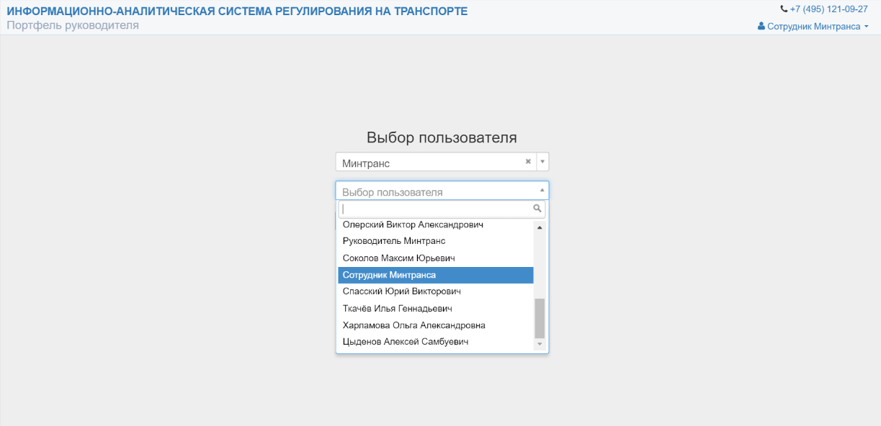

Рисунок 60. Страница выбора Портфеля руководителя

После выбора руководителя нажать кнопку «Вход». Откроется страница Портфеля, в нижней части страницы будет указаны ФИО руководителя, представлено на рисунке 61.

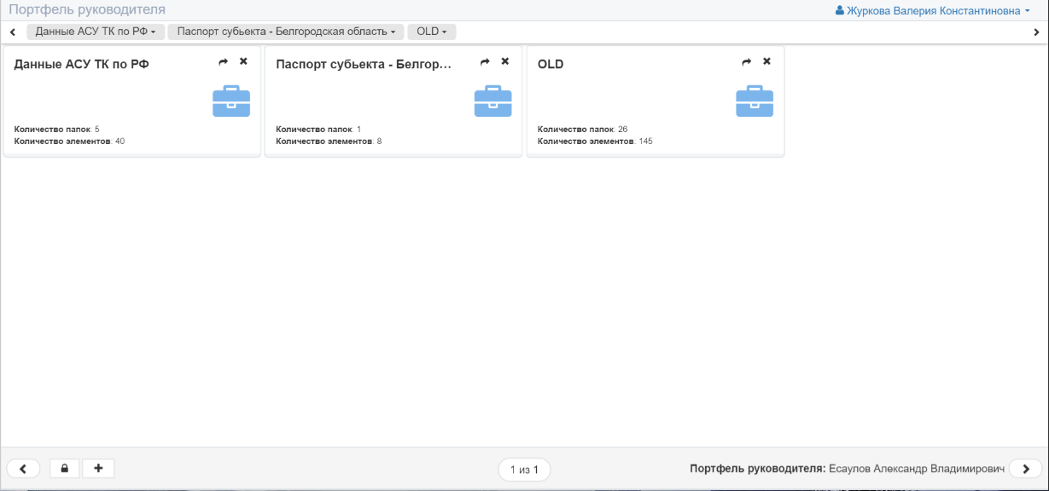

Рисунок 61. Портфель: Есаулов Александр Владимирович

# **Выход из «Портфеля руководителя»**

Для завершения работы в «Портфеле руководителя» в правом верхнем углу страницы перейти по ссылке ФИО учетной записи, в появившемся меню выбрать пункт «Личный кабинет», представлено на рисунке 43.

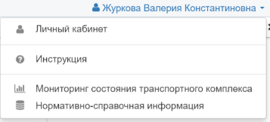

Рисунок 62. Выход из «Портфеля руководителя»